Sreda, 8. 4. 2020
  LIKOVNA UMETNOST | Učna snov origami | Snov:  https://www.youtube.com/watch?v=JlJsU8tspfc    List odreži v obliki kvadrata. Klikni na zgornjo povezavo in izdelaj želvico. Vzemi si toliko časa kolikor potrebuješ. Posnetek lahko ustaviš ob vsakem pregibu.  Uživaj.
MATEMATIKA   | Utrjevanje snovi: naloge v delovnem zvezku | Snov:  Števila do 1000 (DZ 40, 41)  Spoznal/a si števila do 1000. Naučil/a si se jih zapisati, šteti, urejati in pretvarjati v desetiške enote.  Znanje utrjuj v delovnem zvezku (str. 40,41).  Pod tabelo so rešitve. Preglej, če si vse rešil/a prav. Če imaš manj kot 2 napaki si daj  .
SLOVENŠČINA   | Učna snov v delovnem zvezku | Snov:  Povejmo z drugimi besedami (DZ 36, 37).  Sopomenke že poznaš. Bil/a si tudi že ocenjen/a za to. Utrdi svoje znanje v delovnem zvezku (str. 36, 37).  Pod tabelo so rešitve. Preglej, če si vse rešil/a prav. Če imaš manj kot 2 napaki si daj .

Rešitve matematika
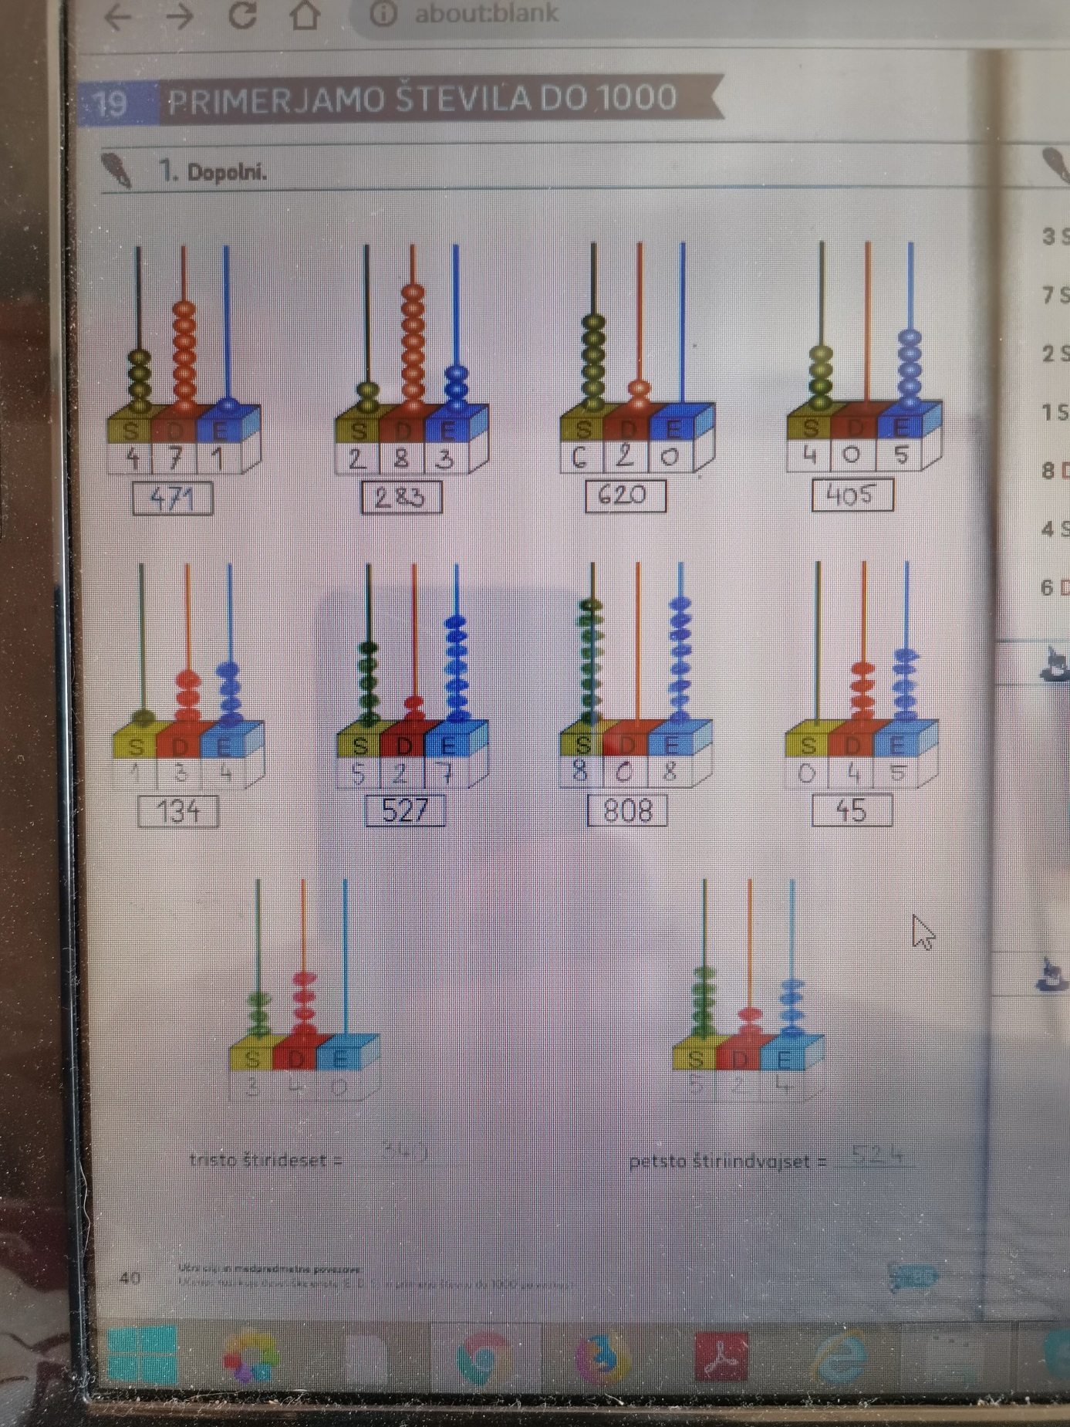

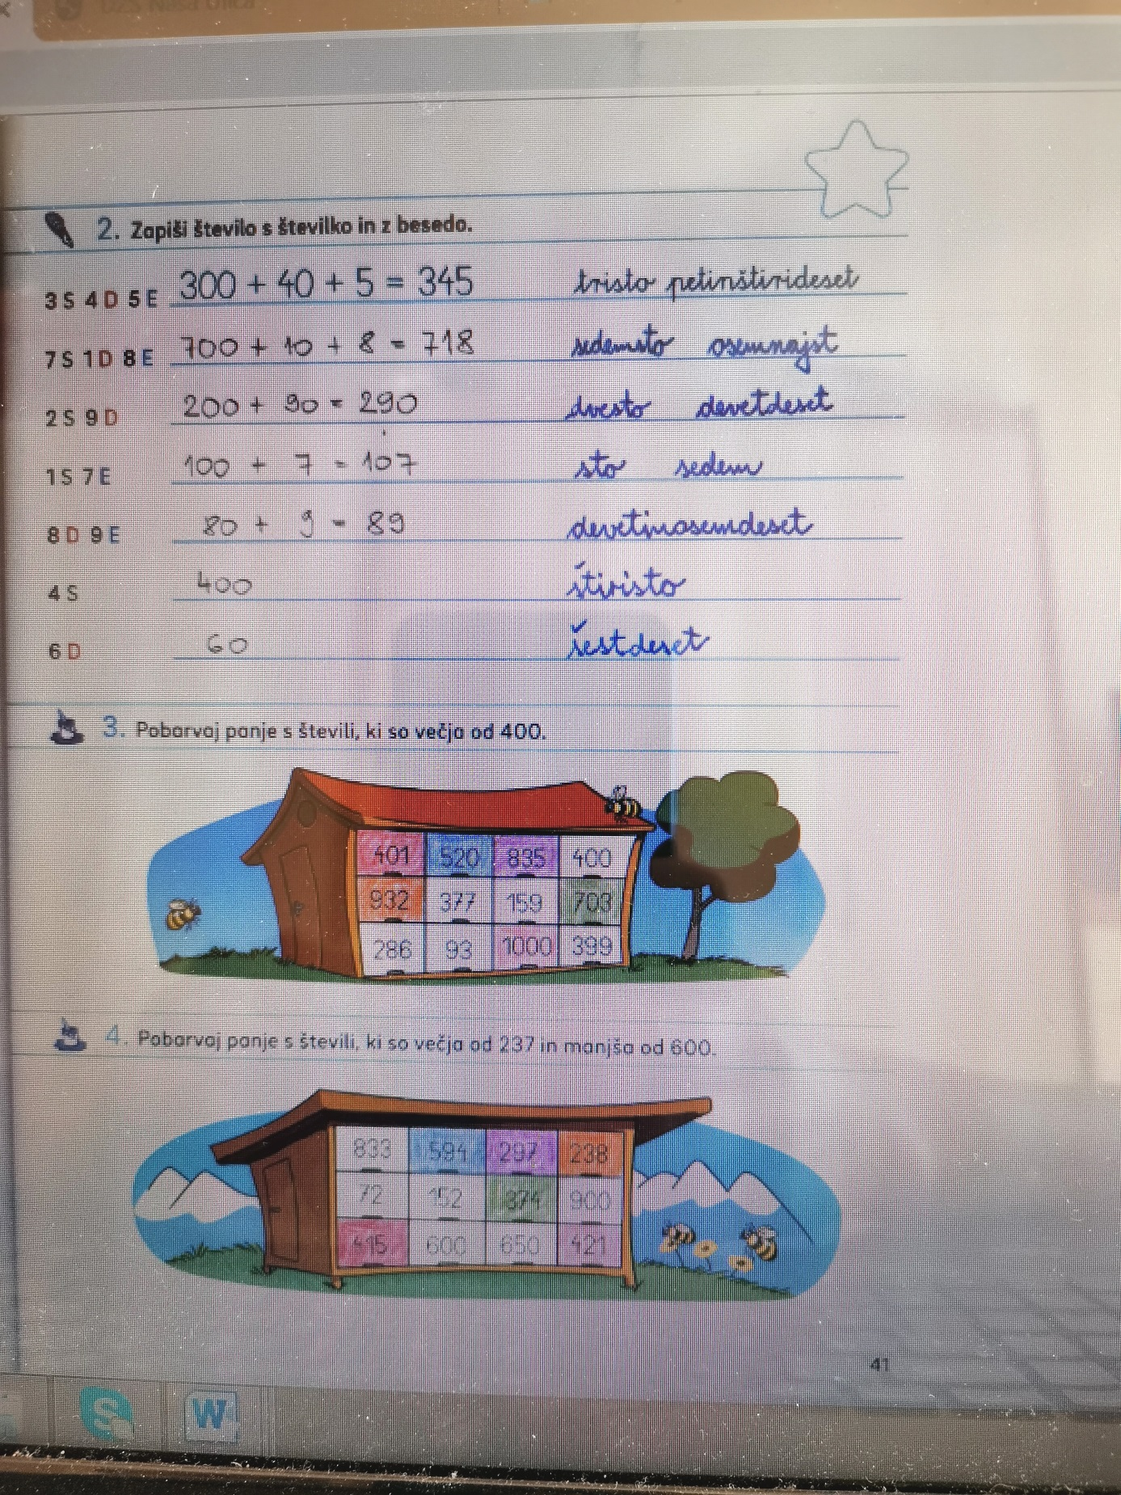

Rešitve slovenščina
